Monte Sibilla: il segreto di Pietra

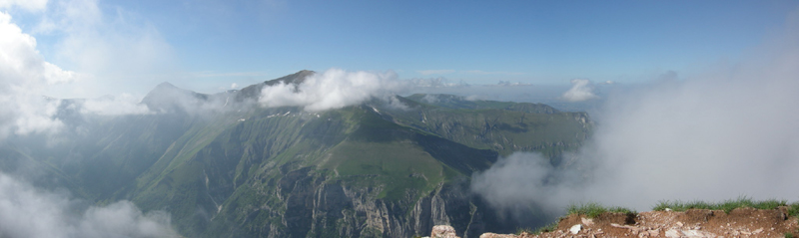

Si tratta di una delle più belle escursioni ai Monti Sibillini, anche se non tra le più frequentate, nonostante il Monte Sibilla dia il nome all’intera catena. Il percorso permette una visuale magnifica nell’aereo sentiero di cresta che va dal Monte Sibilla al Monte Porche, sospeso tra le valli dei fiumi Aso e Tenna e la vetta della Sibilla è un formidabile balcone su tutto il gruppo montuoso. Gli scorci sulle valli sottostanti, i panorami sul sempre più vicino e scosceso Palazzo Borghese, sono completati, all’arrivo sul Porche, da quelli placidi e riposanti dei Piani di Castelluccio che fanno da contraltare. Il tutto condito con la mitica storia della Sibilla Appenninica che ci sarà raccontata in forma teatralizzata dallo scrittore Michele Sanvico in giorno da concordare nella settimana che precede l’escursione.

La partenza dovrà essere piuttosto presto, non più tardi delle 7 essendo il percorso per raggiungere il luogo di partenza piuttosto lungo.

Indispensabile l’autobus trattandosi di una traversata, si potrà passare sia da Colfiorito che da Forca di Presta per raggiungere Montemonaco e il rifugio Sibilla, la strada per salire al rifugio è bianca e con diversi tornanti.
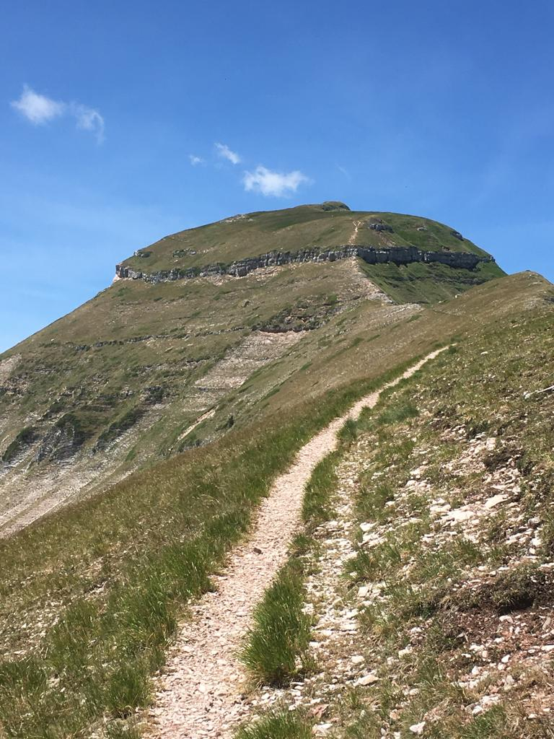
L’escursione parte dal rifugio Sibilla, sopra Montemonaco (lato marchigiano) si sale verso Monte Zampa e poi per cresta verso la vetta della Sibilla superando la corona di roccette che circonda la cima (pochi metri di arrampicata piuttosto facile con l’ausilio di una catena). Raggiunta la vetta (2173 m) e ammirato lo splendido panorama e la grotta delle fate, mitico ingresso all’antro della Sibilla appenninica, si scende dall’altro versante con percorso di cresta affilata (anche se incassata), che richiede attenzione e passo sicuro, fino a raggiungere la sella ove arriva la strada che sale da Montemonaco, deturpando il versante Sud-Est del Monte Sibilla. Da qui comincia il magnifico percorso di cresta che attraverso saliscendi ci porterà, passando per la Cima Vallelunga (2221 m), al Monte Porche (2233 m). Si scende poi verso il parcheggio del Prata dove aspetta l’autobus

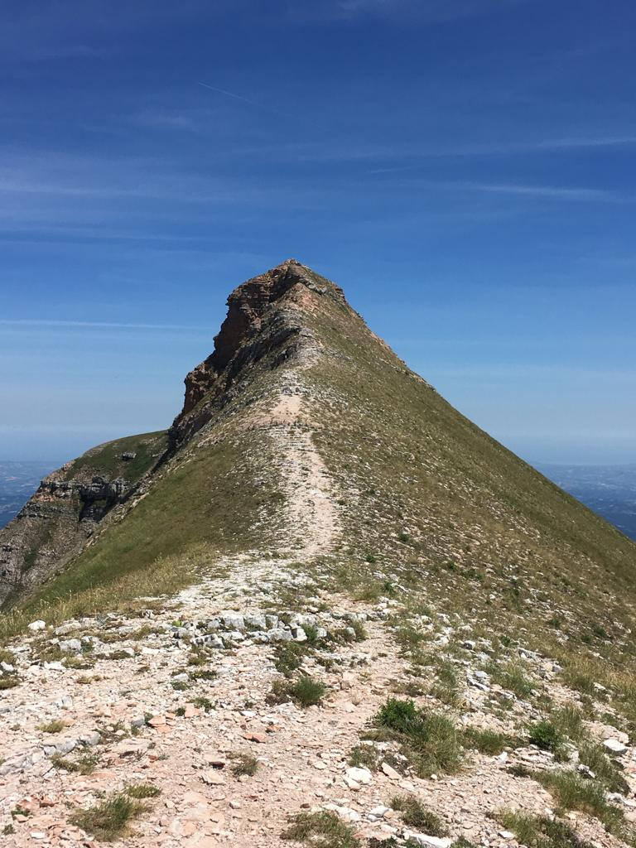
L’escursione è adatta ad escursionisti esperti (EE). Il dislivello in salita e discesa è di circa 900 m, per una lunghezza di circa 18 km; approssimativamente 6.30 h di cammino con tratti di salita anche impegnativi. È richiesta un’ottima condizione fisica e assenza di vertigini per i tratti di roccette, che pur non essendo esposti, sono impressionanti.

Obbligatori scarponi da trekking, abbigliamento da escursione, cappellino, bastoncini di sicuro aiuto nelle salite più ripide e adeguata scorta di acqua, la maggior parte del percorso è esposto al sole. Consigliatissima macchina fotografica.

Il costo sarà quello dell’autobus.

